Приложение 4
День третий «Математика в движении»
Подвижные игры с математической начинкой
«Собери в корзину»
Цель. Закрепить умение детей группировать предметы.
Игровой материал. Геометрические фигуры, корзинки.
Правила игры. На полу лежат геометрические фигуры («вкладыши» сортеров). Дети делятся на 2 – 3 команды. У каждой команды своя корзинка. По сигналу участники игры собирают в свою корзину однородные фигуры. Победит та команда, которая соберет все, ни разу не нарушив правила. Брать рукой только один предмет.
«Игра с яблоками»
Цель. Закрепить умение соотносить количество предметов(в пределах 3ех).
Игровой материал. Яблоки, обручи, червячки из картона
Правила игры. На полу лежат обручи на расстоянии друг от друга, в них червячки из картона. На дереве - яблоки.
- Сейчас мы поиграем с яблоками. Вы будете танцевать под музыку. Как только она остановится, вы возьмете по одному яблоку. В яблоках есть червячки, посчитайте, сколько их, и встаньте возле того обруча, в котором столько же червячков.
«Найди ключик к норке»
Цель. Учить детей по сигналу находить себе «норку» нужной формы.
Игровой материал. Обручи, кубики, цифры.
Правила игры. На полу лежат три изображения разных по форме норок на расстоянии друг от друга. Это норки мышек.
- Это норки. А вы все – мышки. К каждой норке поместится столько мышек, сколько в ней кусочков сыра. Вы будет играть под музыку. Как только она остановится, мышки разбегутся по норкам за кусочком сыра. Каждая мышка может съесть один кусочек.
«Кто больше принесет»
Цель. Закрепить умение соотносить геометрическую фигуру с предметом по сигналу.
Игровой материал. Предметы разной формы.
Правила игры. Дети делятся на две команды и выстраиваются друг за другом. На противоположной стороне комнаты на двух стульях лежат предметы разной формы. У каждой команды свой стул.
По сигналу один из играющих должен добежать до стула, взять с подноса предмет круглой (заданной) формы, принести его и положить на стул, стоящий рядом. Только после этого может бежать другой ребенок. Игра продолжается до тех пор, пока дети не принесут все игрушки круглой формы. Выигрывает та команда, которая не допустила ошибок при выполнении задания.Линия усложнения. Одна команда приносит предметы треугольной формы, другая – прямоугольной. Правила те же.
«Самый внимательный»
Цель. Развивать внимание. Закрепить умение считать до 3.
Игровой материал. Картинки животных или игрушек
Правила игры. Воспитатель называет задание для детей, у которых та или иная картинка. Задания могут быть самые различные, например, такие
Пусть тот, у кого машинка, присядет 2 раза;
Пусть тот, у кого …, хлопнет в ладоши 3 раза;
Пусть тот, у кого …, топнет ногой 2 раза и т. Д.
«Что изменилось»
Цель. Развивать внимание детей.
Правила игры. Дети образуют круг. Внутри него 5-6 человек. С помощью считалки выбирается ведущий.
Раз, два, три, четыре, пять,
Вышел зайчик погулять.
« Что нам делать, как нам быть?
Надо зайчика ловить!»
Снова будем мы считать:
«Раз, два, три, четыре, пять!»
Посмотрев на детей, которые стоят внутри круга, ведущий выходит из него. В это время нарушается порядок внутри круга. По сигналу ведущий входит в круг и определяет, какие изменения произошли внутри него. При повторном проведении игры отгадывающий должен назвать имя ушедшего ребенка. Для этого требуется удерживать в памяти всех стоящих в кругу, установить, кого нет. Усложнение. Поставить в круг ребенка, которого ранее в нем не было.
«Найди пару»
Цель. Закрепить умение соотносить цифру с количеством.
Игровой материал. Цифры и карточки с таким же количеством точек.
Правила игры. Дети по желанию делятся на две команды. У каждой свой стол, на одном столе в беспорядке лежат перевернутые цифры, на другом – карточки с таким же количеством точек. Дети бегают по комнате. По сигналу берут карточки со столов и отыскивают свою пару, т.е. к каждой карточке подбирают цифру, соответствующую количеству точек на карточке.
«Найди свой домик»
Цель. Развитие представлений детей о геометрических фигурах и цвете.
Ход. Детям раздают геометрические фигуры, отличающиеся по цвету и величине(или шарики, кубики разного цвета в соответствии с цветом обручей). В трех обручах в разных углах комнаты на полу лежат круг, квадрат и треугольник(цветные обручи).«В этом домике живут все круги, - говорит воспитатель, - в этом-все квадраты, а этом- все треугольники»(шарики такого же цвета). Когда все найдут свои домики, детям предлагают «погулять»: побегать по группе. По сигналу воспитателя все находят свой домик, сравнивая свою геометрическую фигуру с той, что находится в домике. Игра повторяется несколько раз, при этом воспитатель каждый раз меняет домики местами.
Игра «Летчики»
На стульях – маленькие самолеты 2-3 цветов.- Все вы летчики. Лена – летчик, Женя – летчик и т.д. Сколько летчиков? (Много)
- Это аэродром. На нем самолеты. Сколько их? (Много)
- Каждый из вас возьмет по самолету. Сколько самолетов взял Женя? (Один) Лена (Один). И т.д.
- Полетели красные самолеты, желтые, зеленые. Сколько самолетов в небе? (Много)
- Пошли на посадку желтые самолеты (дети с желтыми самолетами садятся) и т.д.
Игра «Гаражи»
В разных концах группы – стулья. Это гаражи. На каждом – номер 1, 2 или 3. У каждого ребенка карточка, на которой нарисованы геометрические фигуры. Например, 1 треугольник, 2 треугольника, 3 круга, 2 круга и т.д. Это номера машин.
«Машины» ездят по группе, но по сигналу должны приехать в свой гараж. Детям объясняют, что если на карточке 3 фигуры, то надо ехать в гараж с цифрой 3 и т.д.
Игра проводится несколько раз, карточки у детей меняются.
Игра «Стоп»
У воспитателя несколько картинок со схематическим изображением поз человека. Дети под музыку двигаются по группе. По сигналу «Стоп» музыка останавливается. Воспитатель показывает одну из карточек, а дети должны принять ту позу, которая изображена на этой карточке.
Игра «Замри»
Дети под музыку свободно двигаются по группе. По сигналу (выключение музыки) они останавливаются – «замирают». Воспитатель назначает детей, которые должны сказать: «Справа от меня…, слева…». Затем он предлагает детям, не сходя с места, повернуться и снова ответить на те же вопросы.
Игра «Веревочка»
Детям дается толстая веревка со связанными концами и предлагается всем взяться за нее двумя руками. Затем дается задание образовать круг, овал, треугольник, квадрат, прямоугольник. При образовании треугольника, квадрата, прямоугольника потребуется помощь воспитателя. При этом еще раз обращается внимание детей на то, что стороны квадрата равны, а прямоугольник похож на вытянутый квадрат – у него равны только противоположные стороны.
Игра «Поезд»
Пять маленьких стульев, поставленных друг за другом, изображают вагоны, а большой стул – паровоз. Дети под музыку танцуют.
По сигналу (остановка музыки) садятся в поезд – кто успеет. Остальные дети отвечают на вопросы воспитателя, кто в каком вагоне едет. (Кто в третьем вагоне? Кто в первом? И т.д.). Считаем от паровоза.
Игра «Веселый счет»
Дети встают в шеренгу или в круг лицом к воспитателю. В руках у воспитателя мяч. Он бросает его кому-либо из детей и называет число, указывающее на конец счета, например: «4» . Дети должны назвать по порядку все числа, передавая при этом мяч по кругу. Тот, на ком закончится счет, выполняет какое-нибудь движение по собственному выбору. Потом все дети повторяют этот счет и движения.
Игра «Ритмический счет»
Дети разбиваются парами и становятся лицом друг к другу. Делают движения, как в считалочках, ведя одновременно счет от 1 до 10: на счет «один» хлопают в ладоши, на счет «два» - касаются ладонями друг друга, на счет «три» снова хлопают в ладоши, на счет «четыре» - касаются ладонями друг друга и т.д.
Игру можно провести несколько раз, добиваясь синхронного и более быстрого исполнения ритмического счета. Аналогично можно считать и от 10 до 1, вновь касаясь друг друга ладонями на четных числах.

«Кто больше принесёт»
Цель: Закрепить умение соотносить геометрическую фигуру с предметом по сигналу.
Игровой материал: Предметы разной формы.
Правила игры: Дети делятся на две команды и выстраиваются друг за другом. На противоположной стороне групп (зала) на двух стульях лежат предметы разной формы. У каждой команды свой стул.
По сигналу один из играющих должен добежать до стула, взять с подноса предмет круглой (заданной) формы, принести его и положить на стул, стоящий рядом. Только после этого может бежать другой ребенок. Игра продолжается до тех пор, пока дети не принесут все игрушки круглой формы. Выигрывает та команда, которая не допустила ошибок при выполнении задания. Линия усложнения. Одна команда приносит предметы треугольной формы, другая – прямоугольной. Правила те же.

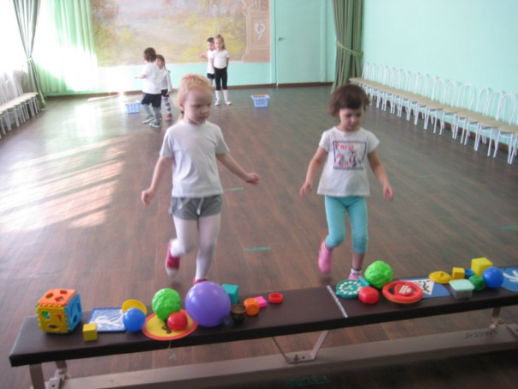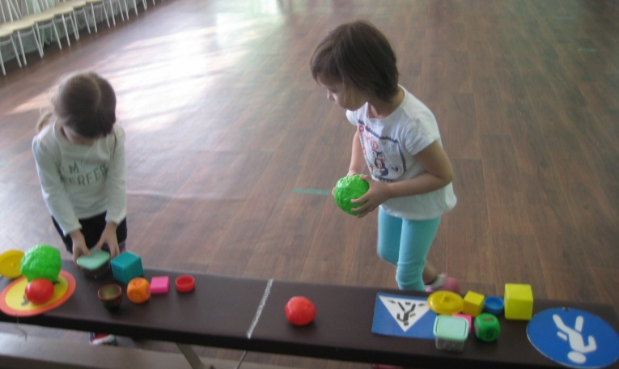

«Найди свой домик»
Цель: Развивать представления детей о геометрических фигурах и цвете.
Игровой материал: геометрические фигуры (вкладыши сортеров), обручи разного цвета.
Ход: Детям раздают геометрические фигуры, отличающиеся по цвету и величине (или шарики, кубики разного цвета в соответствии с цветом обручей). В трех обручах в разных углах комнаты на полу лежат круг, квадрат и треугольник ( или просто цветные обручи). «В этом домике живут все круги, - говорит воспитатель, - в этом -все квадраты, а этом- все треугольники» (шарики такого же цвета). Когда все найдут свои домики, детям предлагают «погулять»: побегать по группе. По сигналу воспитателя все находят свой домик, сравнивая свою геометрическую фигуру с той, что находится в домике (или находит домик-обруч по цвету фигуры). Игра повторяется несколько раз.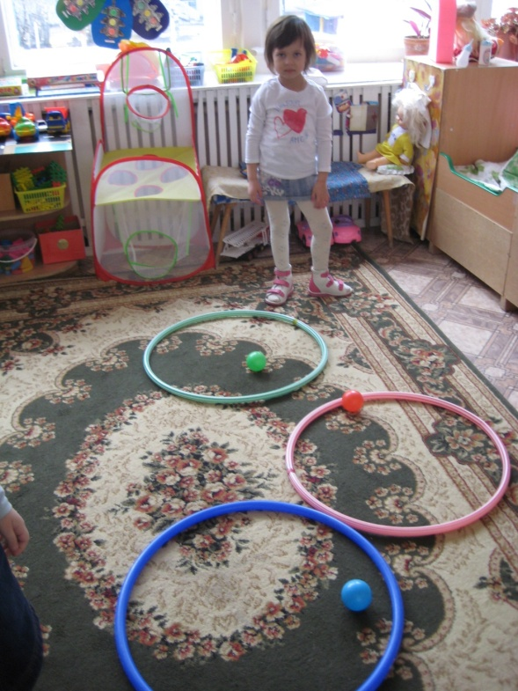

Игра «Стоп»
Цель: Учить «читать» простейшую графическую информацию, обозначающую расположение (движение) объекта в пространстве и принимать соответствующую позу.
Игровой материал: Карточки-схемы с различными позами, музыкал. фонограмма.
Правила игры: У воспитателя несколько картинок со схематическим изображением поз человека. Дети под музыку двигаются по группе. По сигналу «Стоп» музыка останавливается. Воспитатель показывает одну из карточек, а дети должны принять ту позу, которая изображена на этой карточке.
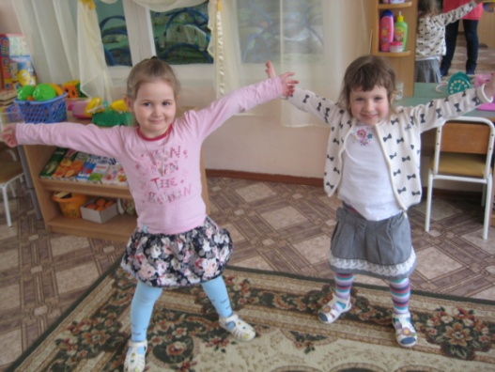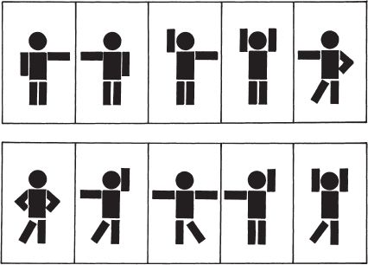

Игра «Веревочка»
Цель: Учить изображать геометрические фигуры из ленты, воспитывать умение работать сообща.
Игровой материал: веревка или лента со связанными концами.
Правила игры: Детям дается толстая веревка со связанными концами и предлагается всем взяться за нее двумя руками. Затем дается задание образовать круг, овал, треугольник, квадрат, прямоугольник. При образовании треугольника, квадрата, прямоугольника потребуется помощь воспитателя. При этом еще раз обращается внимание детей на то, что стороны квадрата равны, а прямоугольник похож на вытянутый квадрат – у него равны только противоположные стороны.
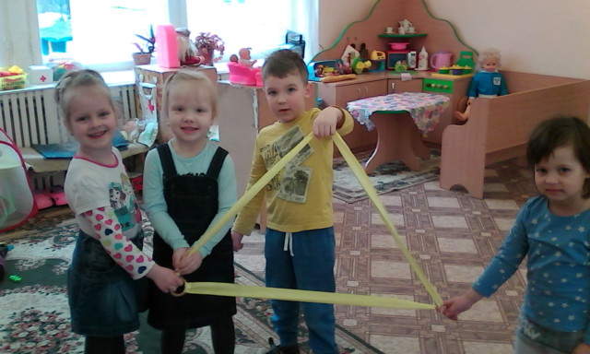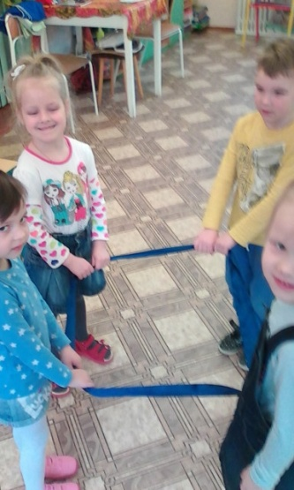

Игра «Поезд»
Цель: Закрепить порядковый счет до 5.
Игровой материал: 4 маленьких стульчика, 1 большой.
Правила игры: Пять маленьких стульев, поставленных друг за другом, изображают вагоны, а большой стул – паровоз. Дети под музыку танцуют.
По сигналу (остановка музыки) садятся в поезд – кто успеет. Остальные дети отвечают на вопросы воспитателя, кто в каком вагоне едет. (Кто в третьем вагоне? Кто в первом? И т.д.). Считаем от паровоза.

